太阳能设施

1工程概况
绿地理想城项目采用了集中集热、集中供热的太阳能热水系统，太阳能建筑应用总面积39万平方米，日供热水185吨。
随着中国城市化的高速发展，高层住宅应用太阳能热水系统是必然趋势，太阳能热水系统工程在高层住宅的应用关键问题是太阳能集热器安装与建筑相结合和后期维护。经研究高层建筑太阳能热水解决方案，主要有屋顶集中集热及阳台壁挂两种形式，现对这两种形式比较如下。

2集中集热集中供热系统原理
集中集热系统一般为直接式系统，采用真空管式集热器采集热水后，储存在水箱直接供应用户使用，换热效率很高，且水量充足。
- 集热系统

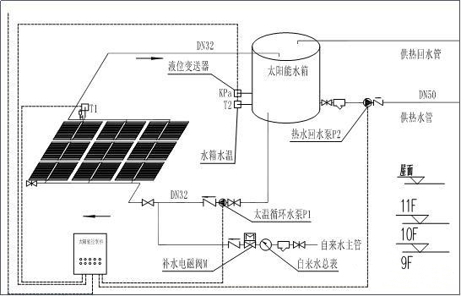
图1：太阳能集中集热工作原理图

系统原理说明:
1、定温放水:当T1≥50C(可调)时，自来水补水电磁阀M打开，将集热器管道的热水顶入水箱进行储存，当T1<45°C(可调)，补水电磁阀关闭;如此往复直至水箱达到设定满水位。
2、温差循环:当水箱达到满水位时，系统自动切换至温差循环模式。当T1 -T2≥8C时，集热器温差循环泵P1启动;当T1 - T2≤3°C时，集热器循环泵停止。如此往复直至水箱达到设定的最高限定温度65℃(可调)后，不再开启循环。
3、最低水位控制:控制器随时检测热水箱水位，当低于最低保持水位(一般为30%）时，补水电磁阀M打开向水箱补水，直到达到最低保持水位时停止。
B、供水系统

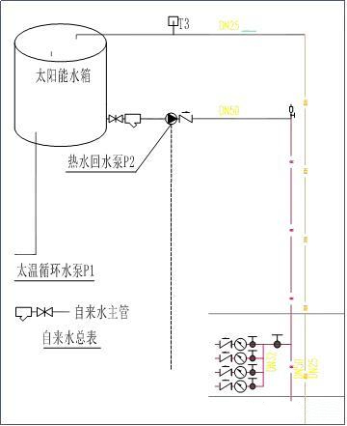
图2：高层小区集中供热系统图

(1)供水采用自然落差式供水，在管道井内分支到各户，低层用户需装支管减压阀;
(2〉回水控制:在供热时段，当回水温度T3530℃(可调)时，回水泵P2启动工作。当T3≥35℃时，回水泵P2停止工作。保证供水立管内的水温度不降低，用户用水即开既热。
系统形式 | 屋顶集中集热、集中供水
系统功能 | 自动上水、防冻循环、温差循环、辅助电加热、24小时恒温供水
优势 | 集热器安装在楼顶层，不影响建筑外观；集热效率高，集中控制统一管理；  设计时按照100%户数使用进行的容量设计，实际使用经验值仅50%~70%，每户用水量充足；物业维护管理时不需进户，楼顶即可完成。
劣势 | 系统复杂，系统零配件较多；  安装需足够的屋面集热面积（平均每户需2㎡）；  物业管理时需抄表计费（可以通过电子水表解决）。
建造成本 | 技术先进，成本略高
类似工程 | 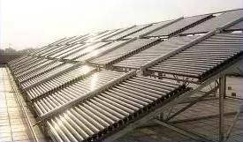

5运行耗能
屋顶集中式太阳能系统是通过智能控制循环水泵运行，水泵功率约0.55kW，以最东侧单元为例，由一个单元27层楼共92户分摊。
受日照强度影响，一年四季耗能也存在差异，夏天耗能最少，冬天日照弱，水泵运行时间长，加上夜间无日照，考虑因温度降低系统防冻问题，水泵运行时间长。
按12h/天运行计算:每户每天分摊电费=0.55kW*12h/92*0.62元/度=0.04元
6结语
新能源建筑离不开太阳能系统，在国家对高层建筑要求强制安装太阳能系统的大环境下，本项目在建筑设计前期就将太阳能的设计理念融入建筑中，不仅可以减少建筑本身投资和太阳能系统的二次投资，还能避免太阳能系统影响建筑美观及安全，实现真正的与建筑相结合，集中供热系统是与建筑相结合设计的最好选择。

